Анна Юрьевна. Посмотрите примерную программу ООО, где описана профориентация и этот материал возьмите для Методсовета.
Протокол методического совета по подготовке к ПС по профориентации.
Присутствовали:
- ___________________________________________________________________________________________________________________________________________________________________________________________________________________________________________________________________________________________________________________________
- Тема: подготовка к педагогическому совету «Организация Соответствие профориентационной работы в школе ФГОС».
Цель: изучить теоретические аспекты темы педагогического совета, обсудить и определить порядок подготовки МО к педагогическому совету.
( Это для обсуждения содержания деятельности МО по подготовке к ПС: проанализировать наличие в школе профессиональных консультация, выявить какие интересы и склонности развивает профессиональное просвещение на каждом уровне образования. На основе анализа выявить ключевые проблемы, какого содержания не достает в профессиональном просвещении и консультировании)
Обсуждали:
- Информационную презентацию про профориентации. Программой профориентации в школе, структурой работы.
- Знакомство с моделью профориентации. Анализ модели на основе полученной информации из п.1
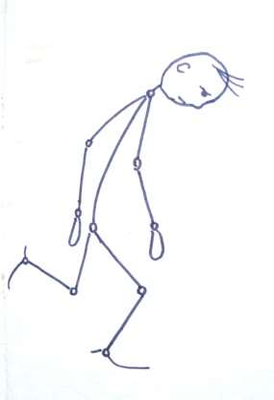
Профессиональное
просвещение
Профессиональное
консультирование

- Структуру Содержание работы руководителей МО по подготовке к педагогическому совету:
- С Классными руководителями 4, 8, 9,10 классов проанализировать наличие профессионального консультирования в школе, по содержанию и технологиям в соответствии с возрастом и установками ФГОС. наличие какого рода проф. консультирование;
- Руководителям МО в методических объединениях проанализировать какие интересы, склонности, способности развивает проф. просвещение. Выявить наличие форм, содержания профпросвещения в работе школы. Какого содержания и каких форм не достает с точки зрения ФГОС.
Решение:
- Провести заседание МО по изучению теоретических вопросов темы ПС.
- Порядок деятельности руководителей МО по подготовке к ПС: далее П.3 записать в решение МС
- Проанализировать данные материалов МО к ПС, выделить ключевые недостатки, выявить причины и пути решения.
- Оформить результаты работы МО по подготовке к ПС в форме рабочем го листе а.

Председатель МС Смирнова А.Ю.
Секретарь Булатова О.Ю.

